Ежик
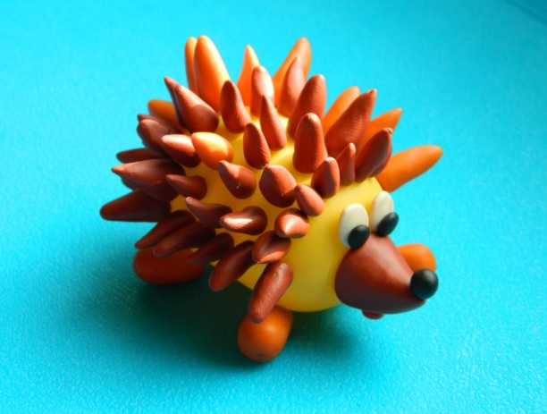
Сегодня смастерим ежика из одной капсулы и пластилина. Ежик из пластилина пошаговая инструкция позволит всем желающим повторить процесс и получить такую же поделку.
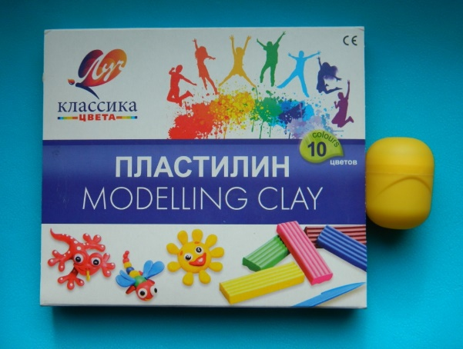
Лепим большой коричневый конус, прикрепляем его к крышке капсулы. Верхушку загибаем вверх. Украшаем кончик носа черной горошиной.
Отдельно лепим два глаза и рот ежика. Ребенку детсадовского возраста проще сформировать в ладонях два обычных черных шарика. Пусть глазки будут такими.
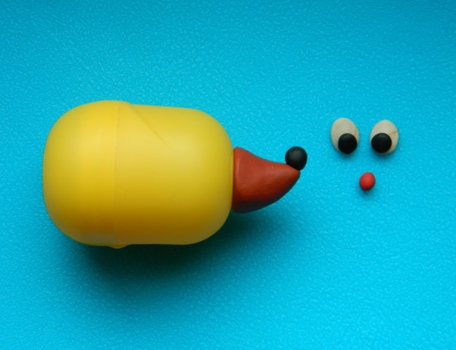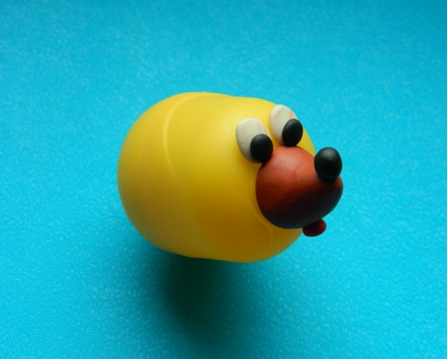
Мордочка ежика готова.

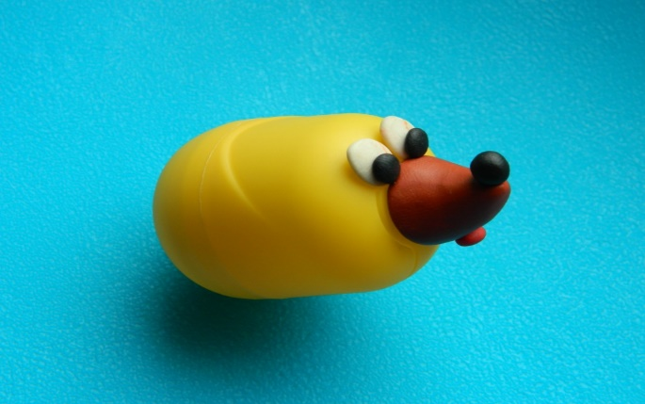
Переходим к самой хлопотной части поделки. Необходимо вылепить до сорока коричневых (черных или оранжевых) конусов. Причем неважно, какой ширины будет основание фигур. А вот размер играет роль. Понадобятся как маленькие, так и крупные детали.
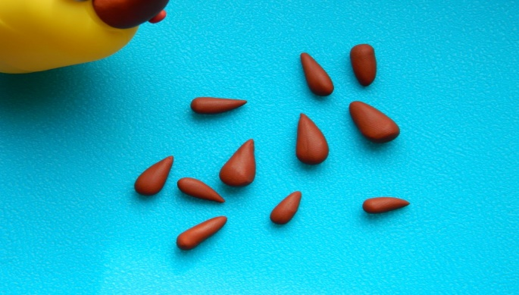
Поочередно прикрепляем конусы по спинке ежика. Пластилин хорошо прилипает к поверхности капсулы. Не хватает пластилина одного цвета, не беда, подбираем другие варианты.
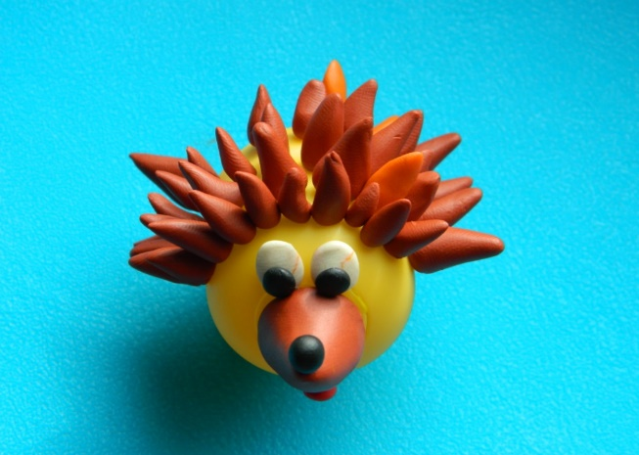
Лапки ежику вылепим из оранжевых кусочков пластилина. Это обычные овалы.
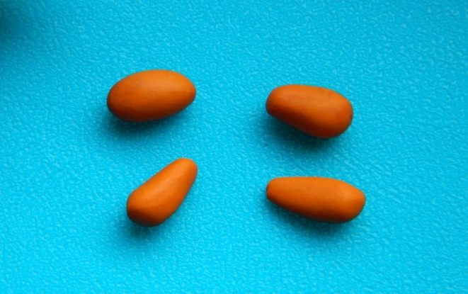
Ставим поделку на горизонтальную поверхность. По бокам приставляем лапки, слегка прижимаем детали к пластиковому туловищу.
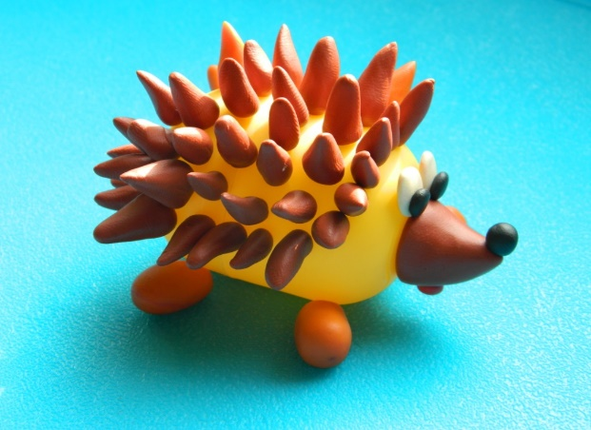
Поделка из капсул от киндер сюрприза закончена. Ежик отправляется в лес.
При желании декорируем поделку пластилиновыми украшениями: лепим яблоки, грибы, травы и цветы.
